Unreserved Ticketing System - ATVM Availability

# **Utterances that will be handled:**

1. How many ATVM are available at New Delhi Railway Station.
2. I want to check ATVM availability.

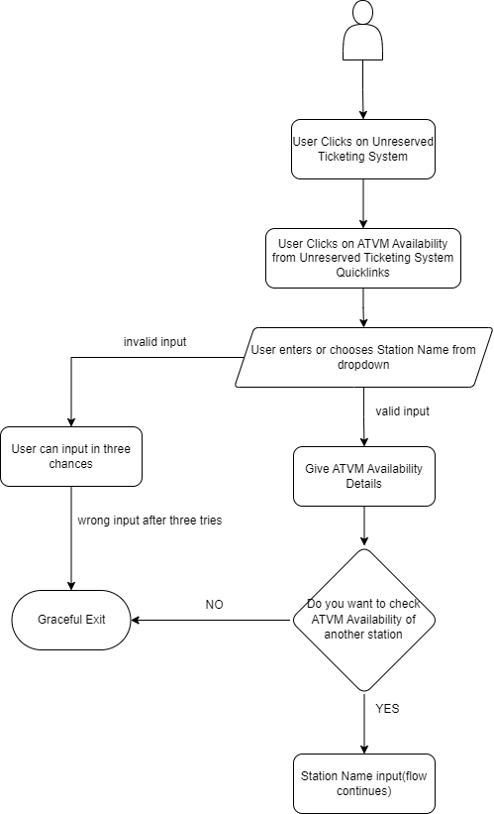

# **Web and Voice on Web Flow**

| S No | Master Flow | Error Scenario |
| --- | --- | --- |
| **1** | **U:** I want to check ATVM availability. | **If the bot does not understand the question at all, it will respond:**  **B**: I did not understand, can you please rephrase your question.  माफ़ करना! मैं समझ नहीं पायी, क्या आप इस सवाल को फिर से लिख सकते हैं?  **Voice on Web**: I did not understand, can you please rephrase your question.  **Hindi Voice on Web**: माफ़ करना! मैं समझ नहीं पायी, क्या आप इस सवाल को फिर से पूछ सकते हैं?  **If the bot understands a few keywords in the question, it will respond:**  B: I am still learning, you can choose from below or call UMANG Customer Care at [1800115246](https://web.umang.gov.in/web_new/).  (Related Questions quicklinks)  **Hindi:** मैं अभी भी सीख रही हूं, आप नीचे से चुन सकते हैं या 1800115246 पर UMANG कस्टमर केयर पर कॉल कर सकते हैं।  (Related Questions quicklinks)  **Voice on web:** I am still learning, please choose one of the options displayed or call UMANG Customer Care at 1800115246  **Hindi Voice on Web:** मैं अभी भी सीख रही हूं, कृप्या प्रदर्शित विकल्पों में से एक चुनें या 1800115246 पर उमंग कस्टमर केयर पर कॉल करें|  (disamb questions related to the keyword will be generated) |
| **2** | **B:** Please select the station (for example: New Delhi, Howrah) from the dropdown for which you want to check ATVM availability.  **Hindi: कृप्या ड्रॉपडाउन से स्टेशन चुनें (उदाहरण के लिए: नई दिल्ली, हावड़ा) जिसके लिए आप एटीवीएम उपलब्धता की जांच करना चाहते हैं |**    **Voice on Web:** Please tell the station for which you want to check ATVM availability, such as New Delhi, Howrah or choose from the drop down.  **Hindi Voice on Web: कृप्या वह स्टेशन बताएं जिसके लिए आप एटीवीएम उपलब्धता की जांच करना चाहते हैं, जैसे नई दिल्ली, हावड़ा या ड्रॉप डाउन से चुनें।**  **U:** (chooses station name from dropdown) | **Error 1 will occur when the user does not enter a valid station name.**  **The bot will allow the user to give the correct Station name in 3 tries.**  **B**: Sorry, you have not entered a valid station name. Please try again.  **Hindi:** क्षमा करें, आपने मान्य स्टेशन दर्ज नहीं किया है। कृप्या पुनः प्रयास करें।  **Voice on web:** Sorry, you have not said a valid station name.Please try again.  **Voice on web:** क्षमा करें, आपने स्टेशन नहीं बताया है। कृप्या पुनः प्रयास करें।  **If error occurs more than three times, the flow will end with a graceful exit from step 5.** |
| **3** | **(Final Response will be shown in UI)** | **Error 1 will occur when no ATVM are available for the chosen option**  **B:** Sorry no ATVM was available for the chosen option.  **Hindi:** क्षमा करें चुने गए विकल्प के लिए कोई एटीवीएम उपलब्ध नहीं था |  **Voice on web:** Sorry no ATVM was available for the chosen option  **Voice on web:** क्षमा करें चुने गए विकल्प के लिए कोई एटीवीएम उपलब्ध नहीं था | |
| **4** | **B:** Do you want to check ATVM availability for another station?  Yes / No  **Hindi:** क्या आप दूसरे स्टेशन के लिए एटीवीएम उपलब्धता की जांच करना चाहते हैं ?  हाँ / नहीं  **Voice on web:** Do you want to check ATVM availability for another station?  Yes / No  **Hindi Voice on web**: क्या आप दूसरे स्टेशन के लिए एटीवीएम उपलब्धता की जांच करना चाहते हैं ?  हाँ / नहीं  If “Yes” the flow starts from step 2.  If “No” the flow will end with graceful exit from step 5. |  |
| **5** | **B:** Thank you for using the Department of Unreserved Ticketing System Services on UMANG.  **Hindi:** उमंग पर अनारक्षित टिकट प्रणाली सेवाओं के विभाग का उपयोग करने के लिए धन्यवाद।  **Voice on web:** Thank you for using the Department of Unreserved Ticketing System Services on UMANG.  **Hindi Voice on Web**: उमंग पर अनारक्षित टिकट प्रणाली सेवाओं के विभाग का उपयोग करने के लिए धन्यवाद। |  |